ISARA-Lyon Le 03/11/2011
2ème année 2 heures

Examen chimie analytique
A. HALLIER

Conditions d’examen : Sans documents et avec calculatrice scientifique uniquement.

Remarque préalable : La concision et la précision de vos réponses seront prises en compte de manière importante dans la notation.

A) Partie cours (7 points – 45 minutes)

1) Donner le principe de la chromatographie sur couche mince. En fonction de quel(s) critère(s) les différents composés sont-ils séparés (1 point) ?

2) Après les avoir succinctement défini, expliquer ce qui différencie les chromatographies de partage et d’exclusion (1.5 points).

3) Dans une chromatographie en phase gazeuse, à quoi correspond l’étape de l’élution ? Quel est le nom de cette étape en chromatographie sur couche mince (1 point) ?

4) Décrire le fonctionnement d’un détecteur à capture d’électrons (ECD). Illustrez votre description par un ou plusieurs schémas si nécessaire (2 points).

5) A l’aide d’un schéma, décrivez l’appareillage de la spectrométrie de masse. (0.75 point) ?

6) Quel est le principe général de la spectrométrie infra-rouge ? (1 point)

B) Partie exercice (13 points – 1h15)

Exercice 1 (2.5 points – 15 minutes) :

Une entreprise agroalimentaire souhaite lancer un nouveau produit de type madeleine aromatisée à la cannelle. Afin de mieux contrôler ses coûts de production, cette entreprise envisage d’utiliser un arôme cannelle de synthèse.
Pour vérifier la pureté de cet arôme de synthèse, on réalise une chromatographie sur couche mince. On dépose sur la plaque CCM une goutte de solution de cannelle (dépôt a), une goutte de solution de p-cymène (dépôt b) et une goutte de solution du produit obtenu par synthèse (dépôt c) et on obtient les rapports frontaux suivants :
- R_{f}(p-cymène) = 0,3
- R_{f}(cannelle) = 0,6.

1) Dessiner le chromatogramme obtenu dans le cas de l’obtention d’une cannelle de synthèse pure. Même question dans le cas de l’obtention d’une cannelle de synthèse polluée avec du p-cymène (1 point).

2) Le p-cymène possède un noyau benzénique et absorbe donc les rayons UV contrairement à la cannelle. Comment ces deux produits apparaitront sur la plaque CCM lorsque celle-ci est soumise à un rayonnement UV ? Quel est donc le rôle des UV dans la méthodologie de cette CCM (1 point) ?

3) Est-on sûr que la cannelle de synthèse est pure ? Justifiez précisément votre réponse (0.5 point).

Exercice 2 (4.5 points – 25 minutes) :

L'estérification des acides gras d'un corps gras naturel constitué d’un mélange de triglycérides peut être réalisée en incubant le corps gras dans du méthanol (donneur des groupements méthyls) avec du trifluorure de bore (catalyseur de la réaction) à 100°C durant 15min.
Le chromatogramme ci-dessous représente le profil d'élution obtenu par injection en CPG des esters méthyliques d'acides gras saturés et insaturés préalablement récupérés dans l'hexane. La colonne est chauffée de telle sorte que sa température croisse linéairement durant toute l’opération. Les temps de rétention (t_{r}) sont indiqués en minutes au-dessus de chaque pic.

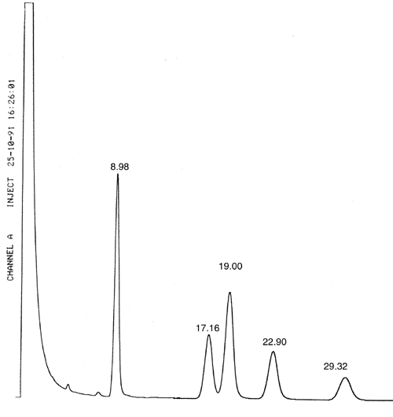

Les caractéristiques précises des pics du chromatogramme sont réunies dans le tableau suivant :
t_{r} | aire (%)
1.70 | hexane
8.98 | 30.783
17.16 | 15.976
19.00 | 29.293
22.90 | 14.636
29.32 | 8.761

1) Expliquer à quoi correspond le premier pic qui représente un temps de rétention de 1.70min (0.5 point).

2) L'acide stéarique (C18:0), totalement absent du corps gras analysé, est ajouté en quantité connue à l’échantillon et correspond au temps de rétention de 17.16min. A l'aide du tableau ci-dessous, déterminer la nature des autres acides gras élués (0.5 point).

acide gras | rapport t_{r} / t_{r} C18:0
ac. laurique (C12:0) | 0.28
ac. myristique (C14:0) | 0.52
ac. palmitique (C16:0) | 0.76
ac. stéarique (C18:0) | 1.00
ac. oléique (C18:1 ; 9) | 1.11
ac. arachidique (C20:0) | 1.24
ac. linoléique (C18:2 ; 9,12) | 1.33
ac. linolénique (C18:3 ; 9,12,15) | 1.71
ac. arachidonique (C20:4 ; 5,8,11,14) | 3.24

3) Sachant que l'on a ajouté 132 microgrammes d'acide stéarique à l’échantillon analysé, calculer la masse des différents solutés contenus dans l'échantillon. A quelle méthode d’étalonnage cette quantification fait-elle appel (1.5 points) ?

4) La colonne utilisée sépare une série de composés homogènes conformément à la théorie. Après avoir repéré cette série de composés homogènes et en vous aidant de la question 2), calculer l’indice de rétention d’un composé inconnu qui sort avec un temps de rétention de 5.68min (2 points).

Exercice 3 (3 points – 15 minutes) :

La séparation suivante a été obtenue en chromatographie liquide haute performance. Les conditions opératoires sont les suivantes :

phase stationnaire en silice greffée Pb²⁺ | taille de particule : 2µm
longueur de colonne : 30cm | température : 80°C
débit : 0.6mL/min | éluant : eau
pression en tête de colonne : 40000Pa | temps mort : 30s

Les résultats sont les suivants :

Nom du soluté | Temps de rétention tr (min) | Largeur ω (min)
Glucose | 6.85 | 0.32
Galactose | 7.52 | 0.27
Fructose | 7.98 | 0.35

1) Les composés sont-ils correctement séparés ? Justifiez votre réponse (2 points).

2) Calculez la « hauteur équivalente à un plateau théorique » pour le pic du galactose (1 point).

Exercice 4 (3 points – 20 minutes) :

Identifiez, en expliquant votre démarche, le composé correspondant au spectre suivant, la vérification grâce aux pics ions fragments n’est à faire qu’avec les pics 29, 41, 45, 57 et 87 et vous donnerez la formule semi-développée de ces fragments (3 points).

m/z | Abondance relative
27 | 7
28 | 3
29 | 23
31 | 4
38 | 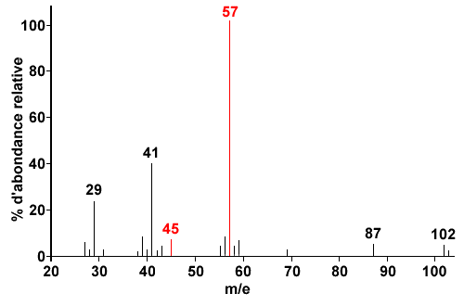  2
39 | 10
40 | 4
41 | 43
42 | 3
43 | 6
45 | 8
55 | 6
56 | 9
57 | 100
58 | 6
59 | 8
69 | 4
87 | 8
102 | 8
103 | 0.463
104 | 0.032

Elément | Symbole | Abondance relative
Hydrogène | ¹H | 100
Hydrogène | ²H | 0.016
Carbone | ¹²C | 100
Carbone | ¹³C | 1.11
Azote | ¹⁴N | 100
Azote | ¹⁵N | 0.38
Oxygène | ¹⁶O | 100
Oxygène | ¹⁷O | 0.04
Oxygène | ¹⁸O | 0.20
Fluor | ¹⁹F | 100

m/z = 102 : M^{+.} donc M = 102g/mol (CH₃)₃CCOOH (0.5).
m/z = 104 : 0.032/8 donc 0.4/100 donc 2 atomes de ¹⁸O (CH₃)₃CC¹⁸OOH (0.5).
m/z = 103 : 0.463/8 donc 5.79/100-0.08=5.71/100 donc 5 atomes de ¹³C (¹³CH₃)₃CCOOH (0.5).
m/z = 29 : COH
m/z = 41 : CCOH
m/z = 45 : COOH
m/z = 57 : CCOOH
m/z = 87 : (CH₃)₂CCOOH (1).
Donc le composé est l’acide 2,2-diméthylpropanoïque (CH₃)₃CCOOH (0.5).

